Размеры государственных пособий семьям, воспитывающим детей, в 2025 году
Размеры государственных пособий семьям, воспитывающим детей, опубликованы на сайте Министерства труда и социальной защиты Республики Беларусь.

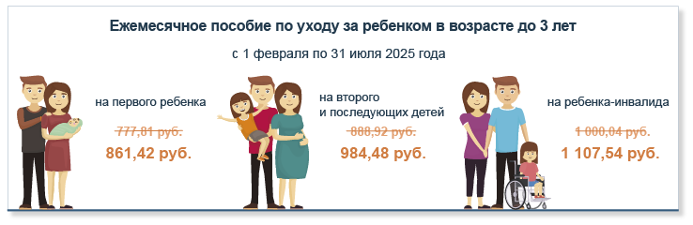

Пособие, исчисляемое из СЗП* | Размер пособия | Сумма, в рублях
Пособие, исчисляемое из СЗП* | Размер пособия | с 01.08.2024  по 31.01.2025 | с 01.02.2025  по 31.07.2025 | с 01.08.2025  по 31.01.2026
Пособие по уходу за ребенком в возрасте до 3 лет (ежемесячное):
- на первого ребенка; | 35 % СЗП | 777,81 | 861,42
- на второго и последующих детей; | 40 % СЗП | 888,92 | 984,48
- на ребенка-инвалида до 3 лет | 45 % СЗП | 1000,04 | 1 107,54

Пособия, исчисляемые из БПМ** | Размер пособия | Сумма, в рублях
Пособия, исчисляемые из БПМ** | Размер пособия | с 01.11.2024 по 31.01.2025 | с 01.02.2025 по 30.04.2025 | с 01.05.2025 по 31.07.2025 | с 01.08.2025 по 31.10.2025 | с 01.11.2025 по 31.01.2026
Пособие в связи с рождением ребенка (единовременное):
- при рождении первого ребенка; | 10 БПМ | 4 378,00 | 4 476,40
- при рождении второго и последующих детей | 14 БПМ | 6 129,20 | 6 266,96
Пособие женщинам, ставшим на учет в организациях здравоохранения до 12-недельного срока беременности (единовременное) | 100 % БПМ | 437,80 | 447,64
Пособие семьям на детей в возрасте от 3 до 18 лет в период воспитания ребенка в возрасте до 3 лет (ежемесячное) | 50 % БПМ | 218,90 | 223,82
Пособие на детей старше 3 лет из отдельных категорий семей, предусмотренных законодательством (ежемесячное):
- на детей старше 3 лет, воспитываемых в таких семьях (кроме ребенка-инвалида); | 50 % БПМ | 218,90 | 223,82
- на ребенка-инвалида старше 3 лет | 70 % БПМ | 306,46 | 313,35
Пособие по уходу за ребенком-инвалидом в возрасте до 18 лет (ежемесячное):
- с I и II степенью утраты здоровья до исполнения ребенку 18 лет;  - с III и IV степенью утраты здоровья до исполнения ребенку возраста 3 лет; | 100 % БПМ | 437,80 | 447,64
- с III и IV степенью утраты здоровья после исполнения ребенку возраста 3 лет | 120 % БПМ | 525,36 | 537,17
Пособие на детей в возрасте до 18 лет, инфицированных вирусом иммунодефицита человека (ежемесячное) | 70 % БПМ | 306,46 | 313,35
Размеры единовременной выплаты семьям при рождении двоих и более детей на приобретение детских вещей первой необходимости, 2025 год
Единовременная выплата - на каждого из детей, родившихся в многоплодных родах (в дополнение к государственным пособиям семьям, воспитывающим детей) | Размер | Сумма, в рублях
 | Размер | с 01.11.2024 по 31.01.2025 | с 01.02.2025 по 30.04.2025 | с 01.05.2025 по 31.07.2025 | с 01.08.2025 по 31.10.2025 | с 01.11.2025 по 31.01.2026
 | 2 БПМ | 875,60 | 895,28
* СЗП - среднемесячная заработная плата работников в республике за квартал.
** БПМ - бюджет прожиточного минимума в среднем на душу населения.
Справочно
Бюджет прожиточного минимума в среднем на душу населения, в рублях:
в ценах сентября 2024 г. | 437,80 | применяется для расчета с 01.11.2024 по 31.01.2025
в ценах декабря 2024 г. | 447,64 | применяется для расчета с 01.02.2025 по 30.04.2025
в ценах марта 2025 г. |  | применяется для расчета с 01.05.2025 по 31.07.2025
в ценах июня 2025 г. |  | применяется для расчета с 01.08.2025 по 31.10.2025
в ценах сентября 2025 г. |  | применяется для расчета с 01.11.2025 по 31.01.2026
Среднемесячная заработная плата работников в республике за квартал, в рублях:
за 2 кв. 2024 г. | 2 222,30 | применяется для расчета с 01.08.2024 по 31.01.2025
за 4 кв. 2024 г. | 2 461,20 | применяется для расчета с 01.02.2025 по 31.07.2025
за 2 кв. 2025 г. |  | применяется для расчета с 01.08.2025 по 31.01.2026

